Titolo | Riassunto | Relatore/ Correlatore | Studente | Responsabile | Università
“Monitoraggio e conservazione della specie Coenagrion mercuriale castellanii (Roberts, 1948) nell’ambito del progetto Life EREMITA” | Riccardo Poloni ha sviluppato la tesi sui dati raccolti durante il tirocinio svolto presso l’Ente di Gestione per i Parchi e la Biodiversità Romagna, nel dettaglio sulla specie target del progetto Life EREMITA Coenagrion mercuriale castellanii. Il tirocinio è stato realizzato da fine marzo a fine luglio 2017 in campo nella Vena del Gesso Romagnola (RA-BO) e nella Val Marecchia (RN) con cadenza settimanale o bisettimanale a seconda della stazione di monitoraggio e in parte in ufficio presso l’ente.  Per il monitoraggio è stato utilizzato un metodo come da specifico protocollo messo a disposizione del progetto Life EREMITA: il conteggio visivo lungo un transetto (VES) degli individui adulti di Coenagrion mercuriale per mezzo di retino entomologico, annotando i dati su apposite schede e riversandoli in data base. Tutti gli esemplari catturati di Damigella di Mercurio italiana sono stati rilasciati dopo l’identificazione ed essere stati fotografati.  Gli scopi del monitoraggio erano determinare la salute delle popolazioni regionali di C. mercuriale e il loro andamento numerico (in incremento, in decremento, stazionario) e contribuire allo studio di fattibilità per la traslocazione di individui in siti idonei.  Accanto al monitoraggio della specie, è stato realizzato il monitoraggio dell’habitat attraverso la rilevazione su schede di campo del tipo di copertura vegetale, del chimismo di base delle acque tramite sonda digitale multiparametrica, della limpidezza e della profondità dell’acqua e per l’aria della temperatura, umidità e velocità del vento.  Lo studio quantitativo della popolazione ha fornito una stima dell’abbondanza relativa della popolazione della specie. Analisi importante siccome nell’ambito del progetto Life EREMITA è prevista la cattura di individui allo scopo di operare traslocazioni per reintrodurre la specie lungo corpi idrici dove recentemente è scomparsa. Il monitoraggio ha prodotto anche la fenologia precisa del taxon. L’analisi degli habitat ha permesso l’individuazione delle minacce che incombono sui corsi d’acqua dove è insediata la specie e dove potrebbe essere inserita. | Prof.ssa Daniela Prevedelli;  Roberto Fabbri | Riccardo Poloni | MAR | Università degli Studi di Modena e Reggio Emilia, Dipartimento di Scienze della Vita, Corso di Laurea in Scienze Biologiche, Anno Accademico 2017-2018
“Allevamento della specie Osmoderma eremita (Scopoli, 1763) nell’ambito del progetto Life EREMITA” | 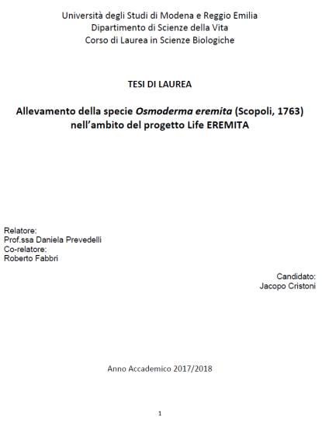  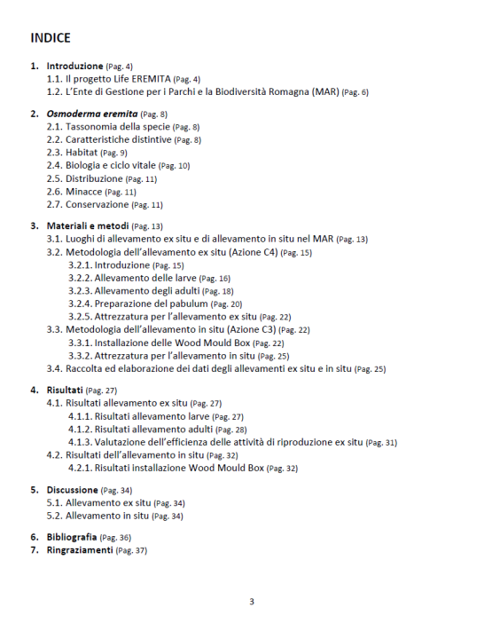 | Prof.ssa Daniela Prevedelli;  Roberto Fabbri | Jacopo Cristoni | MAR | Università degli Studi di Modena e Reggio Emilia, Dipartimento di Scienze della Vita, Corso di Laurea in Scienze Biologiche, Anno Accademico 2017-2018
“Allevamento in situ della specie Osmoderma eremita (Scopoli, 1763) nell’ambito del progetto Life EREMITA” | 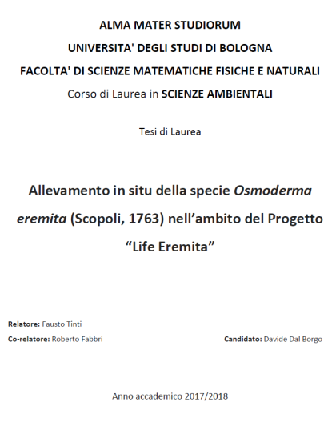  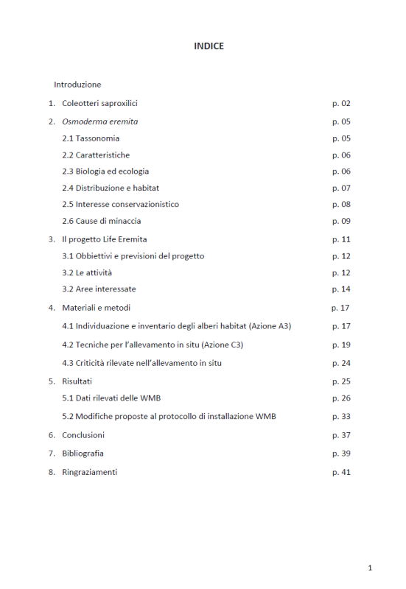 | Prof. Fausto Tinti; Roberto Fabbri | Davide Dal Borgo | MAR | Alma Mater Studiorum - Università di Bologna, Dipartimento di Scienze Biologiche, Geologiche e Ambientali, Corso di Laurea in Scienze Ambientali, Anno Accademico 2017-2018.
“Allevamento della specie Osmoderma eremita (Scopoli, 1763) nell’ambito del progetto Life EREMITA nel Parco Nazionale delle Foreste Casentinesi, Monte Falterona e Campigna” | 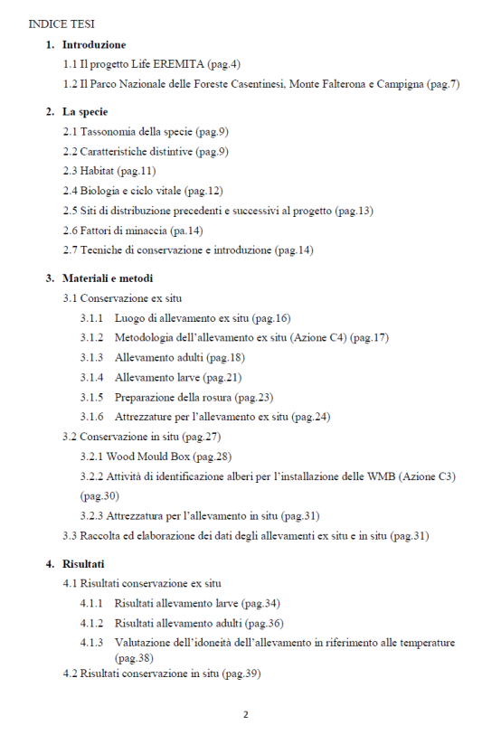  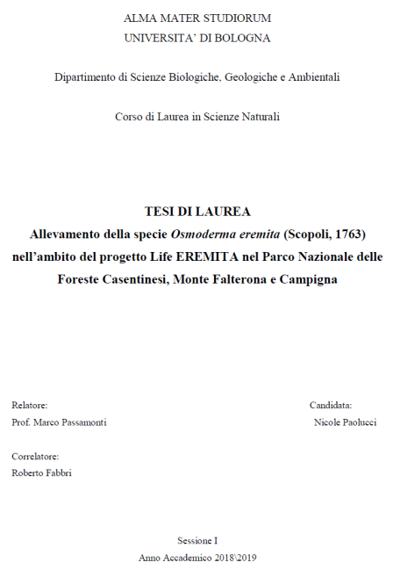 | Prof. Marco Passamonti; Roberto Fabbri | Nicole Paolucci | MAR | Alma Mater Studiorum - Università di Bologna, Dipartimento di Scienze Biologiche, Geologiche e Ambientali, Corso di Laurea in Scienze Naturali, Anno Accademico 2018-2019
“Prima esperienza di traslocazione della Libellula Coenagrion mercuriale castellanii Roberts, 1948 nell’ambito del progetto Life EREMITA nell’area dell’Ente di Gestione per i Parchi e la Biodiversità Romagna” | 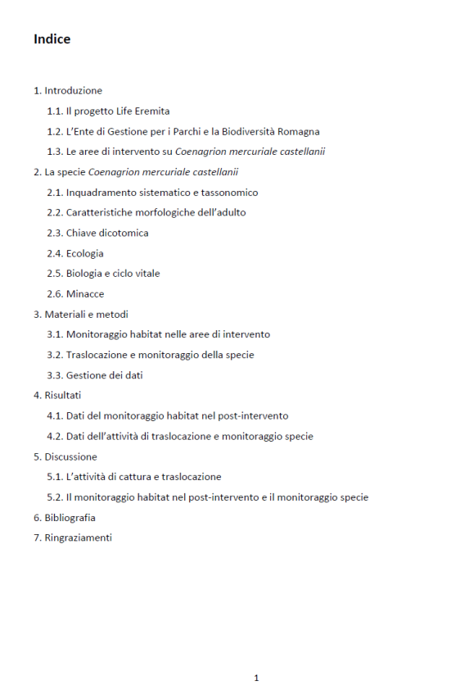  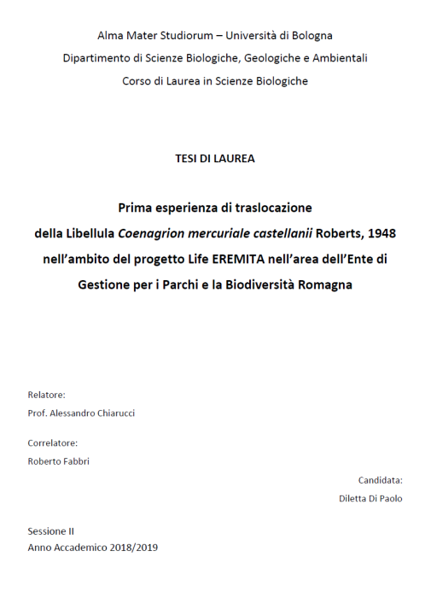 | Prof. Alessandro Chiarucci; Prof.ssa Barbara Mantovani; Roberto Fabbri | Diletta Di Paolo | MAR | Alma Mater Studiorum - Università di Bologna, Dipartimento di Scienze Biologiche, Geologiche e Ambientali, Corso di Laurea in Scienze Biologiche, Anno Accademico 2018-2019.
Conservazione in situ tramite Wood Mould Box della specie Osmoderma eremita (Scopoli, 1763) nell’ambito del progetto Life EREMITA nel Parco Nazionale delle Foreste Casentinesi, Monte Falterona e Campigna” | 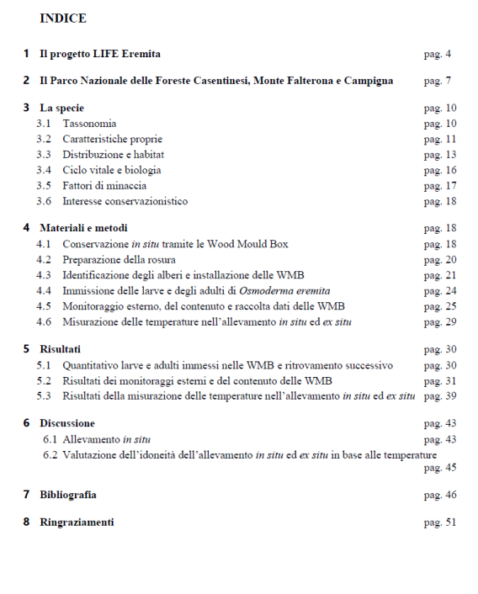  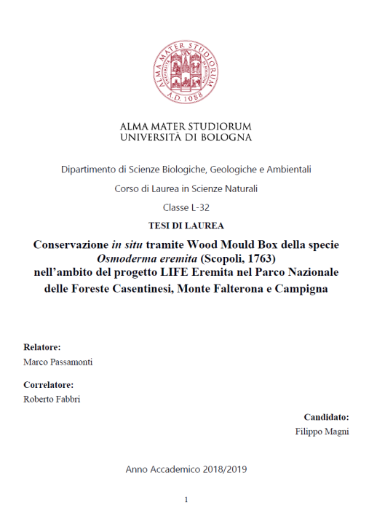 | Prof. Marco Passamonti; Roberto Fabbri | Filippo Magni | PNFC | Alma Mater Studiorum - Università di Bologna, Dipartimento di Scienze Biologiche, Geologiche e Ambientali, Corso di Laurea in Scienze Naturali, Anno Accademico 2018-2019.
“Tecniche di monitoraggio e conservazione faunistica adottate dall’Ente di Gestione per i Parchi e la Biodiversità della Romagna” | 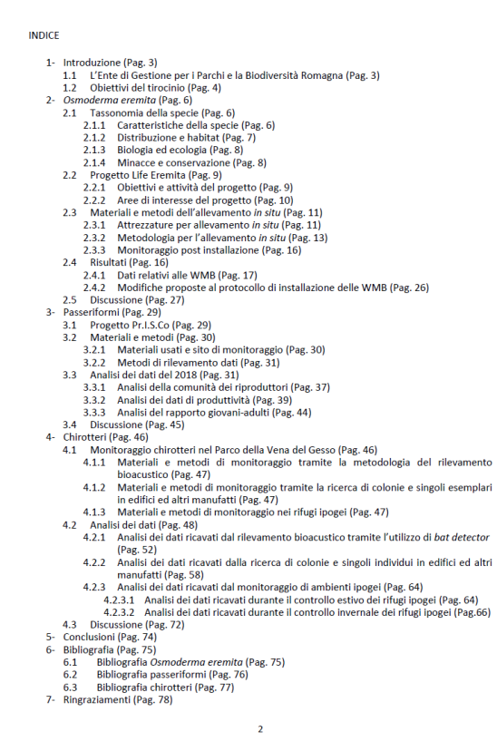  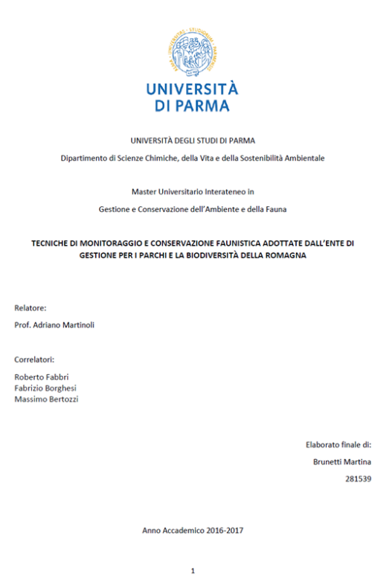 | Prof. Adriano Martinoli; Roberto Fabbri, Fabrizio Borghi, Massimo Bertozzi | Martina Brunetti | MAR | Università degli Studi di Parma, Dipartimento di Scienze Chimiche, della Vita e della Sostenibilità Ambientale, Master Universitario Interateneo in Gestione e Conservazione dell’Ambiente e della Fauna, Anno Accademico 2016-2017
“Allevamento del coleottero Osmoderma eremita (Scopoli, 1763) per finalità di reintroduzione nell'ambito del Progetto Life EREMITA nel Parco Nazionale dell’Appenino Tosco-Emiliano” | In un contesto nel quale le azioni nel progetto Life EREMITA implementate nel territorio del Parco nazionale dell’Appennino tosco-emiliano assumono un carattere pilota e innovativo perché mai sperimentate prima d’ora sul piano nazionale, rappresentando di fatto una assoluta novità, l’obiettivo di questo elaborato di tesi è è quello di descrivere i risultati dell’allevamento ex situ di larve di O. eremita ai fini di interventi di rinforzo della popolazione locale sulla base della valutazione dei risultati e dell’ esperienza maturata durante il tirocinio svolto al Parco nazionale dell’Appennino tosco-emiliano. I risultati ottenuti vengono quindi discussi allo scopo di evidenziare il potenziale delle tecniche di allevamento ex situ e in situ in un contesto di progetto finalizzato a migliorare lo stato di conservazione di una specie rara e minacciata localmente dall’assenza di habitat idonei.  In particolare sono discussi i risultati ottenuti dalle catture dei fondatori dell’allevamento, e descritte le modalità di allevamento ex situ e in situ, nonchè le azioni di gestione e monitoraggio ex ante ed ex post della specie Osmoderma eremita (Scopoli,1763). | Prof. Ivano Ansaloni | Manuele Pedrazzi | PNATE | Università degli Studi di Modena e Reggio Emilia Dipartimento Scienze Chimiche e Geologiche, Corso di Laurea in Scienze naturali A.A. 2018-2019
“Metodi di cattura del coleottero O. eremita all'interno dell'area del Parco nazionale dell'Appennino tosco-emiliano nel contesto del Progetto LIFE EREMITA” | Lo studio della distribuzione di O. eremita, svolto in primis per effettuare una stima della numerosità della popolazione di tale coleottero, viene effettuato tramite l’ausilio di trappole da collocare su alberi precedentemente individuati o tramite la ricerca diretta di larve o parti di individui adulti nelle cavità degli alberi. Nel presente elaborato di tesi sono stati messi a confronto e valutati due metodi di cattura denominati PT (Pitfall Trap) e BCWT (Black Cross Window Trap) applicati recentemente in alcuni lavori svolti nel contesto italiano, tra cui le attività di cattura di Osmoderma eremita realizzate nell'ambito del progetto LIFE Eremita nel Parco Nazionale dell’Appennino tosco-emiliano. | prof. Alessandro Chiarucci | Mattia Ferrari | PNATE | Università degli Studi di Bologna, Dipartimento di Scienze Biologiche, Geologiche e Ambientali, Corso di Laurea in Scienze biologiche. A.A. 2017-2018

